实验五 计数器及其应用（2）
姓名：庄环嘉 学号：22010022088
实验1
设计八进制计数器 实现由 0—7 累加计数

一、实验内容
设计八进制计数器，实现由 0—7 累加计数，记录之。
二、设计过程
1. 逻辑问题（设计过程）：
复位法：假定已有 N 进制计数器，而需要得到一个 M 进制计数器时，只要 M<N ，用复位法使计数器计数到 M 时置“1”，即获得 M 进制计数器。
第一种方法：采用复位法改成8进制计数器，当计数到8时，Q3为1，作为复位信号接到复位端CR，即可复位回0。所以，最大数是7，则利用Q₂Q₁Q₀=111经与非门输出低电平作为进位C信号。第二种方法：利用Q3产生置数信号加到~LD端，进位信号同上。本实验我用到的是第二种方法。

- 逻辑图
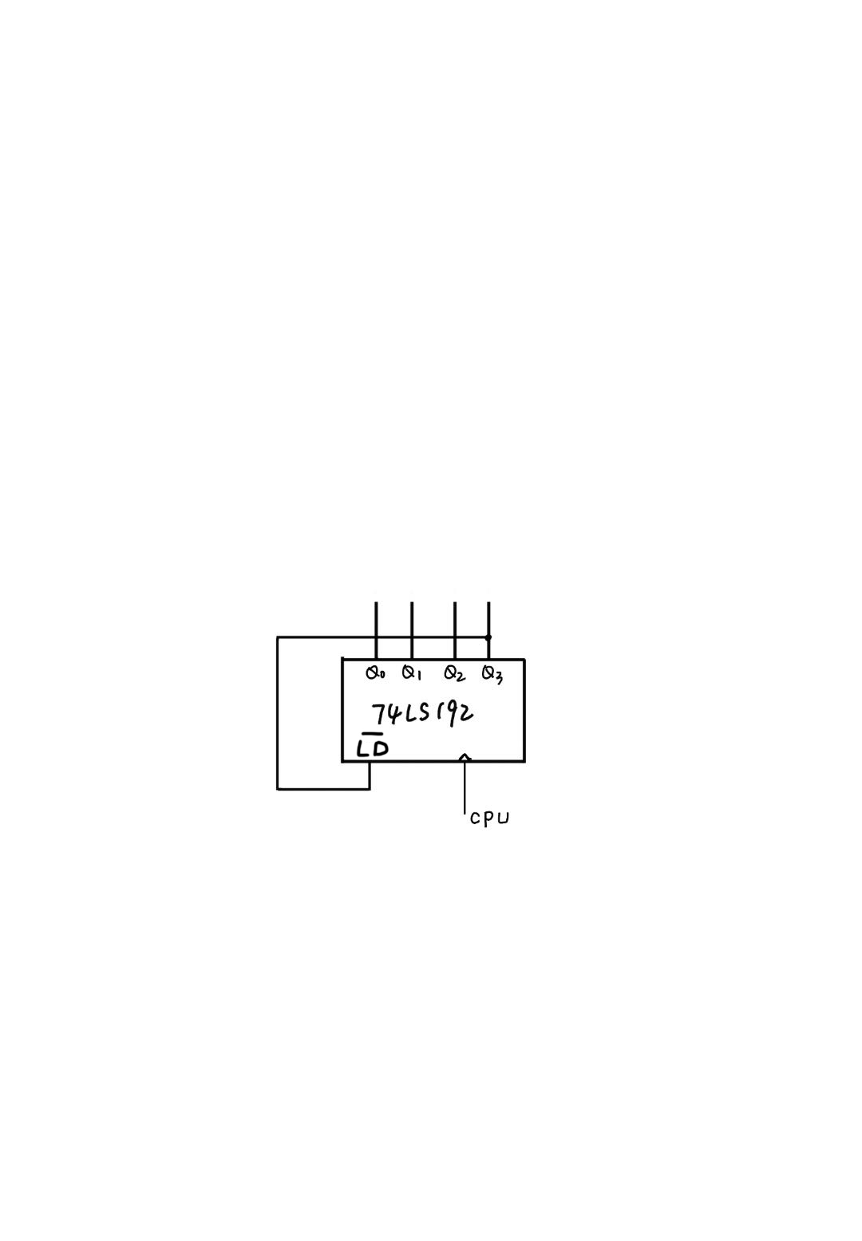
- 电路图
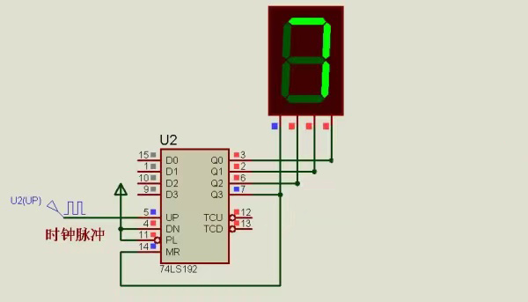

- 实验结果：
0-7累加计数采用的是复位法，即当计数器完成所需的计数时，产生复位控制信号控制计数器的异步复位端，使计数器复0。在实验中，我成功设计并实现了一个八进制计数器，它可以实现从0到7的累加计数。随脉冲次次增加，当计数器达到7时，它会自动跳回到0并继续累加。在实验中，我也发现电流是否稳定、电路板寿命长短会影响计数器的稳定状态。

- 实验心得：
与实验2一并输入于本实验报告第四页。

实验2
设计27进制计数器 实现由 1—27 累加计数

一、实验内容
设计八进制计数器，实现由 1—27 累加计数，记录之。
二、设计过程
1. 逻辑问题（设计过程）：
用置位法获得27进制计数器：
如下图是一个特殊 27 进制的计数器电路方案。在数字钟里，对时位的计数序列是1、2、…26，27、1、…是 27 进制的，且无 0 数。如图所示，当计数到 28 时，（此时十位、个位为0010 0100），通过与非门产生一个复位信号，使 74LS192（2）直接置成 0000，而 74LS192(1)，即时的个位直接置成 0001，从而实现了 1—27 计数。

- 逻辑图
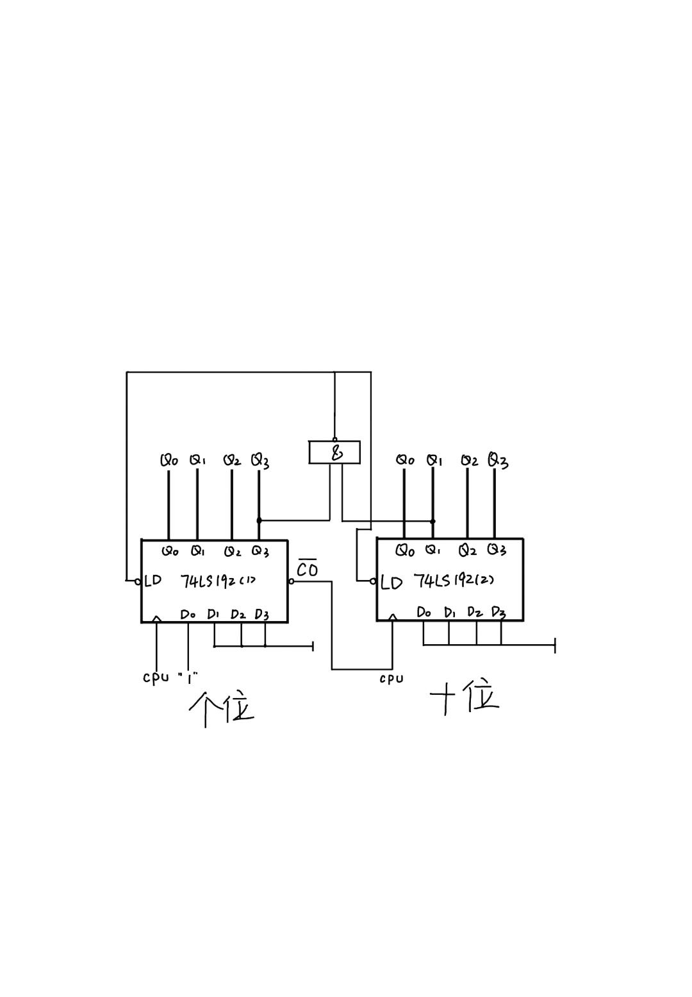
- 电路图
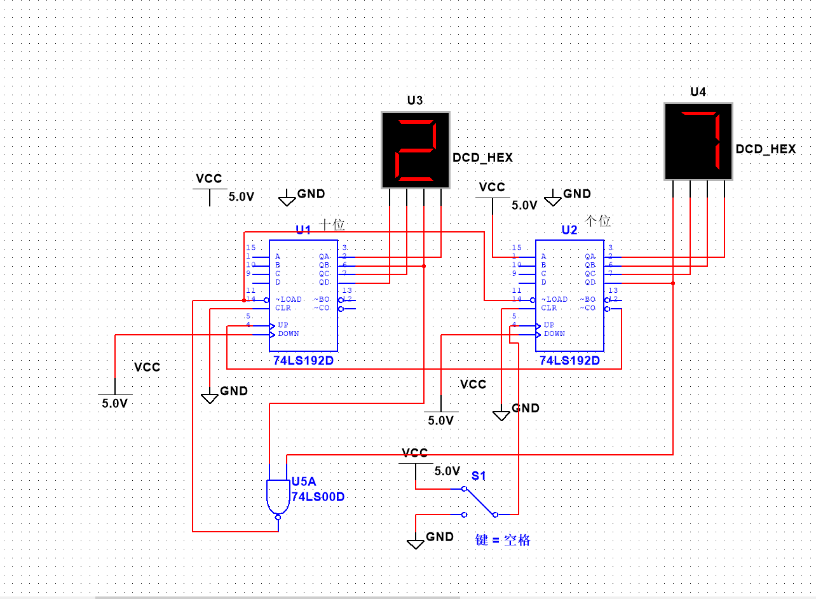

- 实验结果：
1-27累加计数使用的是置位法，即利用计数器的预置数功能，使N进制的计数器在循环计数过程中，跳过（N-M）个状态，实现所需要的M进制计数功能。在本实验中我将0-99累加计数器通过置位法，使其在计数到28时自动返回1，跳过了28-99这些数字，实现了1-27累加计数的功能。

- 实验心得：
通过这次实验，我对74LS192、74LS00、74LS20有了更深一步的了解，并学会用它来实现计数器及与非门。学习了如何使用复位法和置位法实现不同要求的累加计数，会学了集成电路构成计数器的方法，加深了对由74LS192、74LS00、74LS20组成的计数器的工作原理的理解，掌握了中规模集成计数器的使用及功能测试方法。

